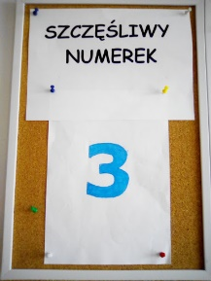PROGRAM WYBORCZY

***Turniej w wybraną grę komputerową***

Wybierzemy jedną grę na PC i zawodników, którzy będą grać. Udostępnimy to transmisją live do wszystkich klas. Kibice będą musieli wybrać jedną z drużyn bądź jednego z zawodników, któremu będą kibicować. Dla wygranego i jego kibiców przewidziana niespodzianka

***Telefony***

Jest to wrażliwy temat, ale może coś uda się wskórać. Spróbujemy.

***Kontynuacja szczęśliwego numerka***

Oczywiście szczęśliwy numerek będzie kontynuowany

***Drużyna sportowa***

W miarę możliwość chciałbym stworzyć drużynę sportową. Nie jedną tylko kilka i później można by ze sobą rywalizować.

***Gazeta szkolna i radiowęzeł***

W naszej szkole chciałbym wprowadzić gazetę szkolną. Prowadziły by ją dwie wybrane osoby i by była dostarczana co tydzień. A gdyby to nie wypaliło mam pomysł na radiowęzeł.



***Co już zrobiłem***

Będąc już nie raz gospodarzem szkoły zawsze się starałem. Udało mi się wprowadzić szczęśliwy numerek, skrzynkę pomysłów, konkurs gazetek szkolnych oraz inne pomysły.

***Głosujcie na mnie***

***Wojciech Ciemiński klasa VIIb***